**BÀI TẬP LAB 2**

**2.1. Bắt đầu một kế hoạch dự án mới và thiết lập ngày bắt đầu của nó**

Bước 1: Mở MS Project

Bước 2: Tạo project mới

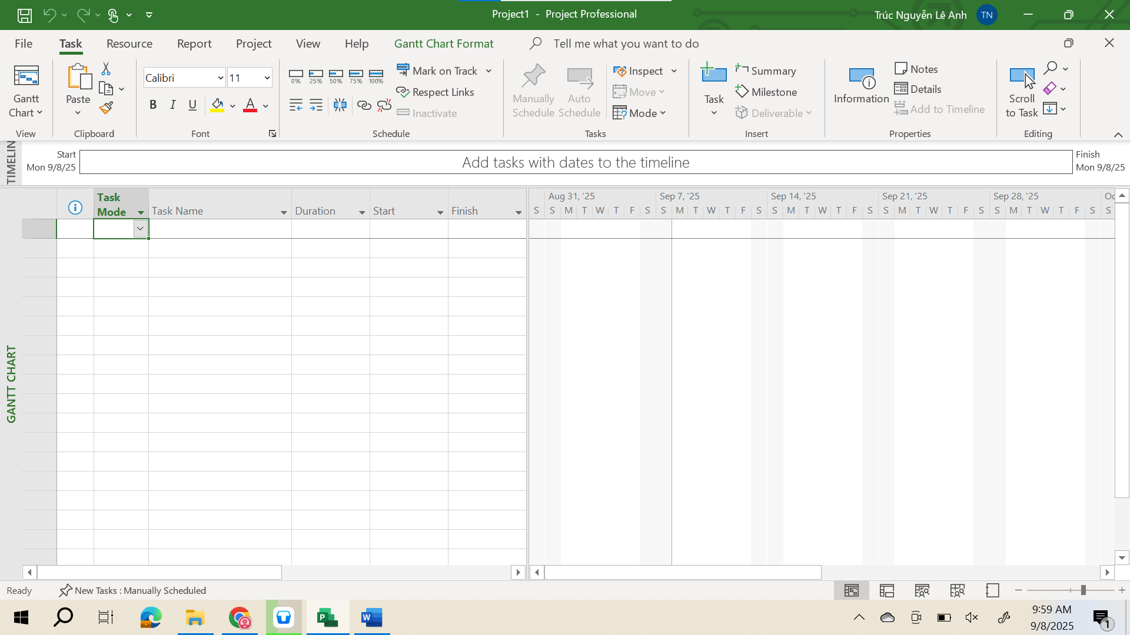

Bước 3: Trên tab Project, trong nhóm lệnh Properties, kích Project Information

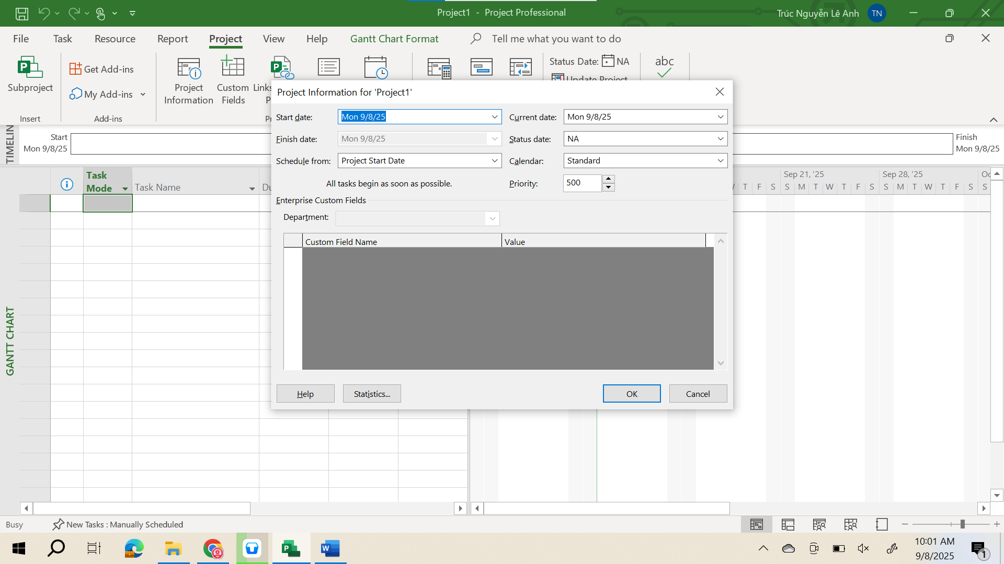

Bước 4: Trong hộp nhập có nhãn Start date gõ 05/1/2015 hoặc kích vào hình đầu mũi tên

màu đen để hiển thị bảng lịch và chọn ngày 05 tháng 01 năm 2015

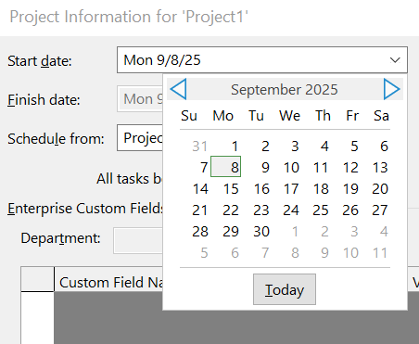

Bước 5: Kích OK để chấp nhận ngày bắt đầu của dự án và đóng hộp thoại Project Information

Bạn có thể thiết lập để Project tự động hiển thị hộp thoại Project Information mỗi khi bạn tạo ra một kế hoạch dự án mới. Để thực hiện thay đổi này, trên tab File kích Options. Trong hộp thoại Project Options kích vào tab Advanced và trong khu vực bên dưới nhãn General tích chọn hộp kiểm có nhãn Prompt for project info new projects

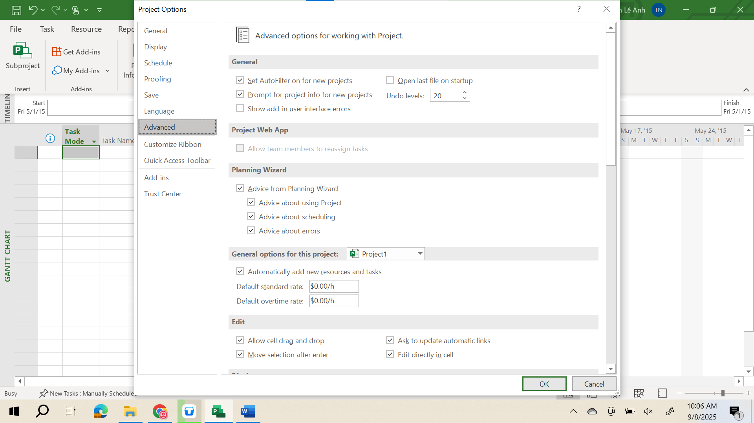

Bước 6: Trên tab File kích Save.

Bởi vì kế hoạch này chưa từng được lưu trước đó nên màn hình Save As xuất hiện

**2.2. Thiết lập ngày không làm việc trong lịch dự án- Project calendar**

Bước 1: Trên tab Project, trong nhóm lệnh Properties, kích Project Information. Hộp thoại Project Information xuất hiện.

Bước 2: Trong hộp chọn có nhãn Calendar kích vào đầu mũi tên màu đen.

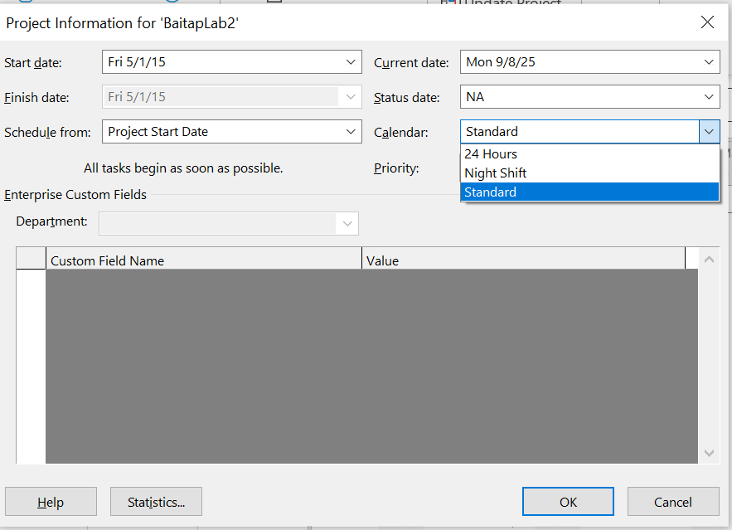

Bước 3: Kích vào nút Cancel để đóng hộp thoại Project Information mà không thực hiện bất kỳ sự thay đổi nào trong đó

Bước 4: Trên tab Project, trong nhóm lệnh Properties, kích Change Working Time

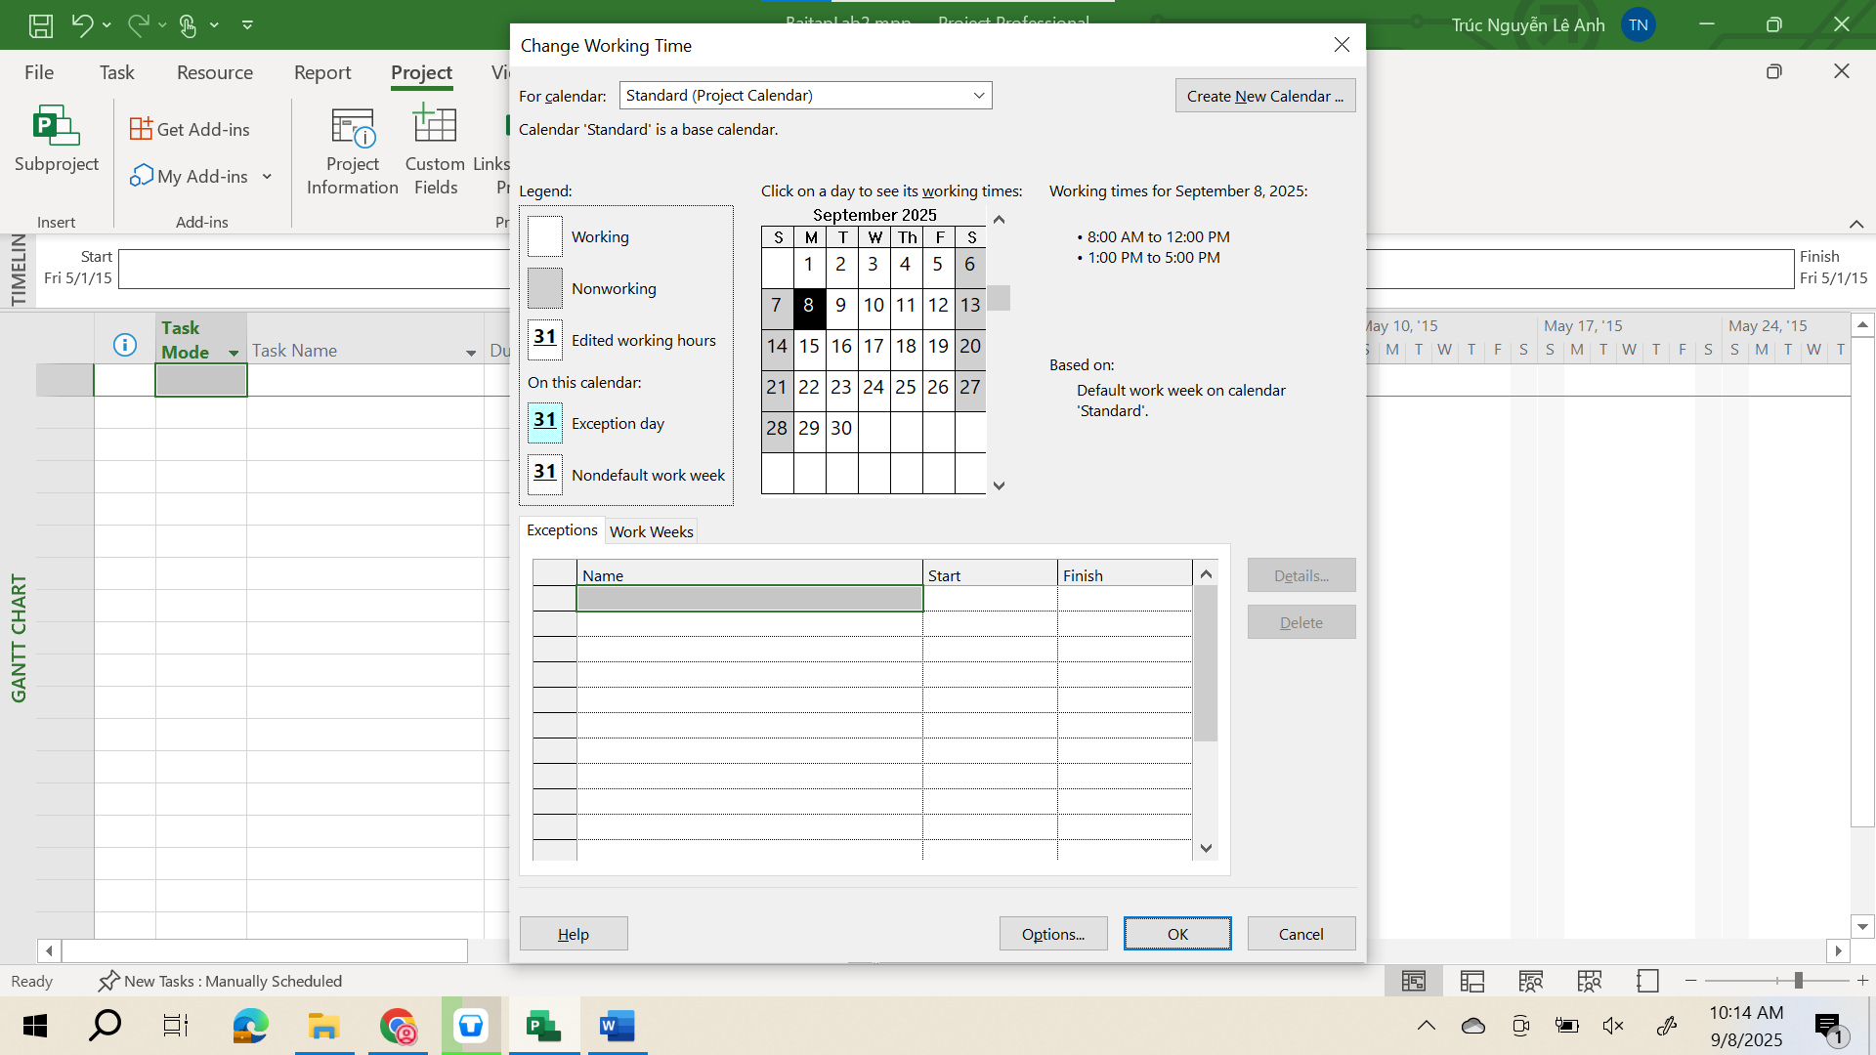

Bước 5: Trong ô nhập dữ liệu thuộc cột có nhãn Name trong tab Exceptions-“ngoại lệ” ở phần bên dưới của hộp thoại, gõ Staff at morale event- và sau đó kích vào ô tương ứng ở bên cột có nhãn Start

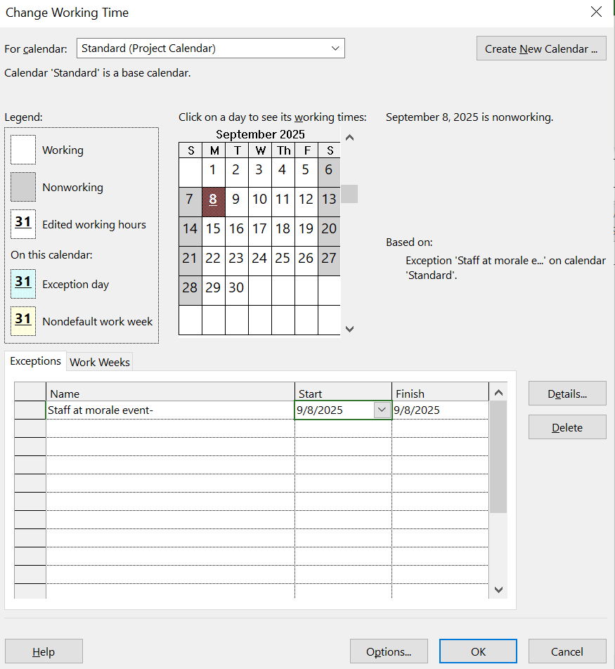

Bước 6: Trong ô tương ứng thuộc cột có nhãn Start, gõ 22/1/15, và sau đó kích vào ô tương ứng trong cột có nhãn Finish hoặc nhấn phím sang phải trên bàn phím

Bước 7: Kích OK để đóng hộp thoại Change Working Time

**2.3. Nhập tiêu đề và các thuộc tính khác của kế hoạch**

Bước 1: Kích vào tab File.

Khung nhìn Backstage xuất hiện. Tab Info được mặc định là đang được chọn. Ở bên phải của màn hình, dưới khu vực có nhãn Project Information, lưu ý tới các số liệu thống kê chính, chẳng hạn như ngày bắt đầu-start date, nằm ở phía bên phải của khung nhìn Backstage. Chú ý rằng, rất nhiều trường dữ liệu mà bạn nhìn thấy ở đây là giống với các trường dữ liệu mà bạn nhìn thấy trong hộp thoại Project Information. Bạn có thể chỉnh sửa các trường dữ liệu này ở đây hoặc trong hộp thoại Project Information.

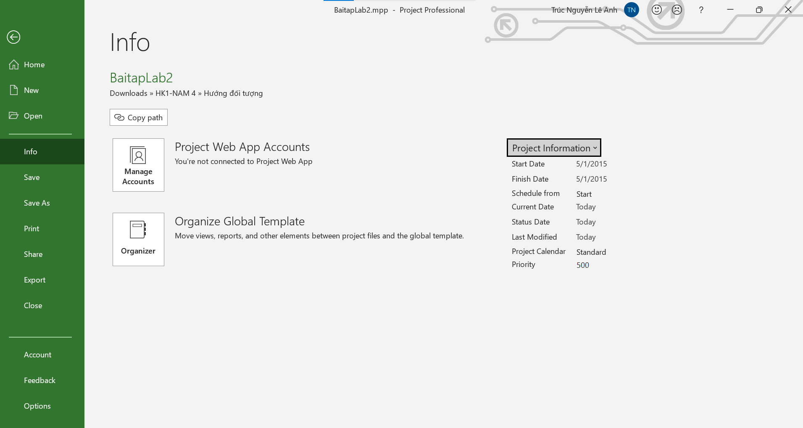

Bước 2: Kích vào nhãn Project Information. Trong menu xuất hiện, kích Advanced Properties. Hộp thoại Properties xuất hiện với tab có nhãn Summary đang được mở ra.

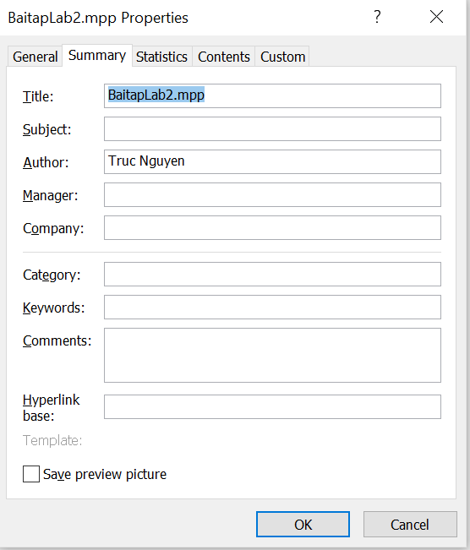

Bước 3: Trong hộp nhập có nhãn Subject gõ: New book launch Schedule

Bước 4: Trong hộp nhập có nhãn Manager gõ: Carole Poland

Bước 5: Trong hộp nhập có nhãn Company gõ: Lucerne Publishing

Bước 6: Trong hộp nhập có nhãn Comments gõ: New chilrent’s book for spring release

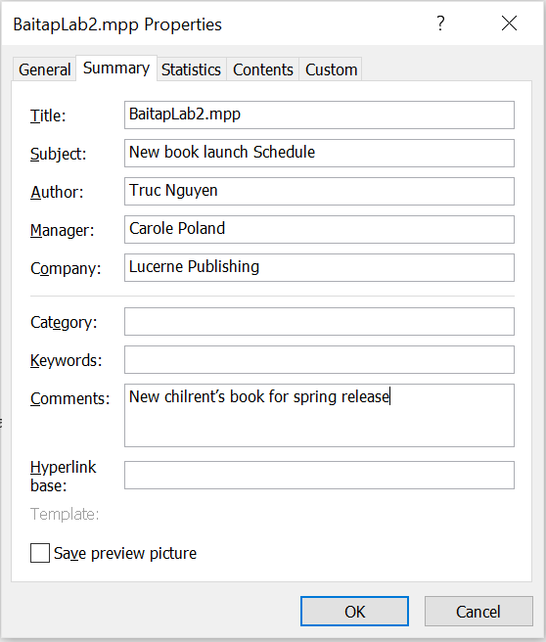

Bước 7: kich OK để đóng hộp thoại. Để kết thúc phần này, bạn sẽ lưu những thay đổi này cho tập tin Simple plan.

Bước 8: Trên tab File kích Save.

s